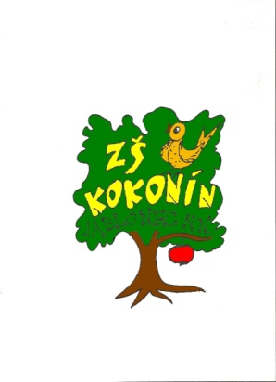

PROJEKT EU - PENÍZE ŠKOLÁM

|  |  |
| --- | --- |
| Registrační číslo projektu | CZ.1.07/1.4.00/21.3313 |
| Název projektu | Moderní škola |
| Šablona III/2 | Inovace a zkvalitnění výuky prostřednictvím ICT |

Tento materiál byl vytvořen v rámci projektu Operačního programu

Vzdělávání pro konkurenceschopnost.



Identifikátor: VY_32_INOVACE_CJ.3.107

SADA č. 6

Vzdělávací oblast: Jazyk a jazyková komunikace

Vyučovací předmět: Český jazyk a literatura

**Název**: Vyjmenovaná slova po B – pracovní listy

**Autor**: Mgr. Danuše Hozdová

**Anotace**: Tento DUM lze využít k procvičování vyjmenovaných slov po B

**Rozsah**: 20 minut

**Pro prezentaci DUMu je nutný následující software**: SMART Notebook

**Klíčová slova**: Vyjmenovaná slova, věta, souvětí, vzorec souvětí

**Ročník**: 3.

**Vzdělávací materiál vytvořen**: 12. 6. 2013

**Ověření ve výuce**

**Třída**: III.B

**Datum**: 14. 6. 2013

**Vyučující**: Mgr. Danuše Hozdová

**Vyjmenovaná slova po B – pracovní listy**

**Vyjmenovaná slova po B**

1. Na řádek napiš slovo, které v pořadí vyjmenovaných slov chybí.

být ………………………………obyvatel

příbytek………………………..dobytek

bylina…………………………….býk

obyčejný………………………..bylina

obyvatel…………………………příbytek

2.Doplň vyjmenovaná slova po B

P . . . . . . .

K . . . . .

O . . . . . . .

B . . . . .

N . . . . . .

D . . . . . .

Z . . . . .

3. Doplň vhodná slova z nabídky.

Na věži ………………………………..půlnoc.

Prodavačka ho ……………………………….

Kníže……………………..velké jmění.

Hajný …………………………….pušku.

Nesmíš ……………………………….psa.

Chci už ……………………..doma.

Nabídka: odbyla, odbila, být, bít, nabyl, nabil

4. Napiš souvětí podle vzorců.

Kdybys V1, V2.

……………………………………………………………………………………………………………………………………………..

V1, aby V2.

………………………………………………………………………………………………………………………………………………

Kdyby V1, V2.

………………………………………………………………………………………………………………………………………………

5. Doplň i, í/ y,ý - řešení

B-tový textil, b-valý spolužák, ab-chom

nelitovali, nezb-vá čas, černý ryb-z, zb-tek

jídla, odb-tý domácí úkol, vánoční ob-čej,

letní b-t, rozb-tý hrnek, drobná chyb-čka,

malý hřb-tov, b-linkový čaj, b-čí zápasy,

nab-zet jablko, malá žab-čka, b-strý chlapec.

6. Osmisměrka - najdi 11 vyjmenovaných slov po B

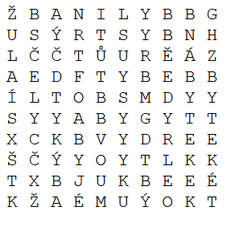

**Vyjmenovaná slova po B- řešení**

1. Na řádek napiš slovo, které v pořadí vyjmenovaných slov chybí.

být ………………………………obyvatel bydlet

příbytek………………………..dobytek nábytek

bylina…………………………….býk kobyla

obyčejný………………………..bylina bystrý

obyvatel…………………………příbytek býk

2.Doplň vyjmenovaná slova po B- řešení

P . . . . . . . PŘÍBYTEK

K . . . . . KOBYLA

O . . . . . . . OBYČEJNÝ

B . . . . . BYSTRÝ

N . . . . . . NÁBYTEK

D . . . . . . DOBYTEK

Z . . . . . ZBYTEK

3. Doplň vhodná slova z nabídky- řešení

Na věži ………………………………..půlnoc. odbila

Prodavačka ho ………………………………. odbyla

Kníže……………………..velké jmění. nabyl

Hajný …………………………….pušku. nabil

Nesmíš ……………………………….psa. bít

Chci už ……………………..doma. být

Nabídka: odbyla, odbila, být, bít, nabyl, nabil

5. Doplň i, í/ y,ý - řešení

Bytový textil, bývalý spolužák, abychom

nelitovali, nezbývá čas, černý rybíz, zbytek

jídla, odbytý domácí úkol, vánoční obyčej,

letní byt, rozbitý hrnek, drobná chybička,

malý hřbitov, bylinkový čaj, býčí zápasy,

nabízet jablko, malá žabička, bystrý chlapec.

6. Osmisměrka

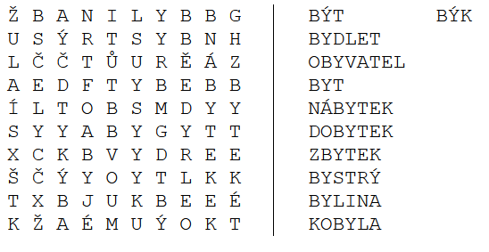

**Použité zdroje:**

veškeré obrázky použité v této prezentaci jsou čerpány z galerie Smart Notebook

osmisměrka vytvořena na internetové adrese:

http://www.pedagonet.com/words/fs.wordfinder.php